
متوسطة عيسى الصحبي
دائرة تنيرة
ولاية سيدي بلعباس

مذكرات
الجيل الثاني
المستوى: 01 متوسط
2018/2019

الأستاذ: حمزة محمد

الكفاءة التي يستهدفها المقطع
يحل مشكلات متعلقة بالأعداد النسبية وتقنيات الإنشاءات الهندسية لإنشاء لنظير نقطة أو شكل هندسي بالنسبة إلى مستقيم مع تقديم تبرير هذه الإنشاءات

الوضعية الانطلاقية
يقوم الجيش الوطني الشعبي الجزائري بمناورات دورية لتقوية صفوفه و تطوير مهاراته،

و في إحدى هذه المناورات:
الجزء الأول:

ألقت الطائرة بست مظليين حيث يسقط الثلاثة الأوائل في الأماكن المبينة في
الشكل على أن يسقط الباقون بالتناظر مع الأوائل بالنسبة للمستقيم (∆)
عين على الشكل أماكن سقوط المظليين 4،5 و 6 مع ذكر فاصلة و ترتيب كل منهم.
الجزء الثاني:
يقوم المظلي الأول بعد سقوطه بحفر خندق بعمق 3 أمتار في ما يقوم الثاني بتنصيب برج للمراقبة ارتفاعه 6 أمتار
- على مستقيم مدرج (يمثل كل 1m في الحقيقة 1cm )، عين مكان أدنى نقطة في الخندق و أقصى نقطة في البرج
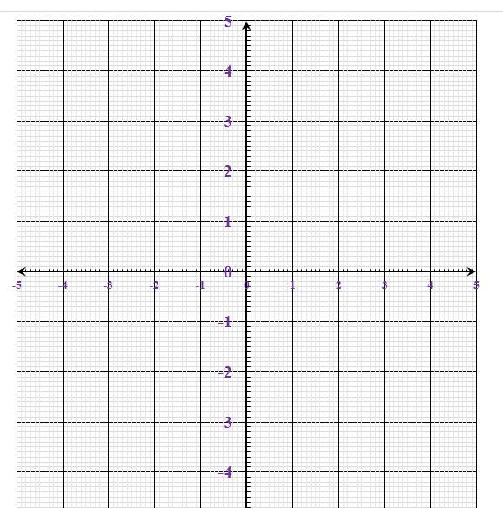
1
2
3
(∆)

المستوى:الأولى متوسط | الأستاذ :حمزة محمد
الميدان : أنشطة عددية | المقطع :05
الكفاءة المستهدفة: يحل مشكلات متعلقة بالتعرف على الأعداد النسبية
الوضعية التعلمية : مدخل في الأعداد النسبية | رقم المذكرة:01

مراحل الدرس | المدة الزمنية | سير الدرس |  | مؤشر الكفاءة
تقويم تشخيصي | من5د  إلى10د | نتيجة الحساب 43 – 34 هي :  7 12 غير ممكن |  | ضبط المكتسبات
تقويم بنائي | من20د  إلى25د | النشاط:  في الصباح الباكر كانت درجة الطقس باردا جدا ،وبعد  طلوع الشمس ارتفعت درجة الحرارة ب 6 درجات  فأصبحت 4 C⁰ .  كم كانت درجة الحرارة في الصباح الباكر؟ |  | 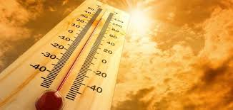  الصعوبات التي يواجهها التلاميذ:  خطا في كتابة وقراءة العدد السالب
تقويم بنائي | 5د | الحوصلة:  الأعداد النسبية مكونة من أعداد موجبة تكون مسبوقة بإشارة + وهي اكبر من الصفر وأعداد سالبة مسبوقة بإشارة –  وهي أقل من الصفر .  مثال :  $+ 12.5$هو عدد موجب ، $-4.3$ هو عدد سالب  ملاحظات :  - العدد $0$ هو العدد الوحيد الموجب والسالب معا .  - العدد الطبيعي المسبوق بإشارة $+$ أو $–$ نقول عنه عدد نسبي صحيح مثل :$-6$ ، $+11$ ....  - يمكن أن لا نكتب الإشارة $+$ في العدد النسبي الموجب مثل : $+17$ تكتب $17$
تقويم نهائي | 15د | تطبيق:  ضع كل عدد نسبي في خانته المناسبة في الجدول :  $+12.5 ; - 6.6 ; 8 ; 0 ; -2017 ; 0.5$;$-999$ |  | نسبة استيعاب هذه  الكفاءة
  عدد نسبي صحيح | عدد نسبي سالب | عدد نسبي موجب
أنشطة الدعم |  | من الكتاب المدرسي:  حل التمارين رقم 4 و 5 صفحة 71 |  | وضعيات تعالج الأخطاء و الصعوبات و الثغرات التي أبانت عنها مرحلة التقويم النهائي لدى المتعلمين
المستوى:الأولى متوسط |  |  | الأستاذ :حمزة محمد
الميدان : أنشطة عددية |  |  | المقطع : 05
الكفاءة المستهدفة: حل وضعيات أو مشكلات تعتمد على التعليم على مستقيم مدرج
الوضعية التعلمية: التعليم على مستقيم مدرج (المستقيم المدرج، فاصلة نقطة، المسافة الى الصفر، العددان المتعاكسان) |  |  | رقم المذكرة:02

مراحل الدرس | المدة الزمنية | سير الدرس |  | مؤشر الكفاءة
تقويم تشخيصي | من5د  إلى10د | هذا نصف مستقيم مدرج  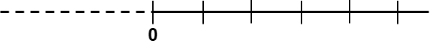  1/ اكمل تدريجه من اليسار بإنتظام  2/ هل نسميه الأن نصف مستقيم مدرج او مستقيم مدرج ؟ |  | ضبط المكتسبات
تقويم بنائي | من20د  إلى25د | النشاط:  1/ اكمل وضع الأعداد على هذا المحرار  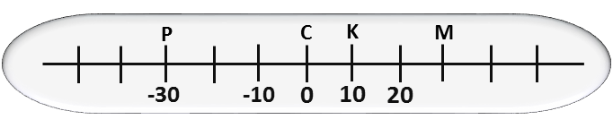  2/ نقول أن النقطة $C$قبل أو بعد $K$ ؟  3/ ماهي النقط الموجودة قبل $M$ ؟ |  | 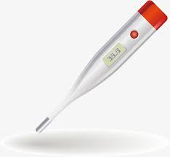  الصعوبات التي يواجهها التلاميذ:  خطأ في كتابة فاصلة النقط دون إشارة -
تقويم بنائي | 5د | الحوصلة:  المستقيم المدرج هو مستقيم نختار عليه نقطة تسمى المبدأ ثم الإتجاه ثم وحدة طول  حيث كل نقطة عليه تمثل عددا نسبيا يسمى فاصلتها  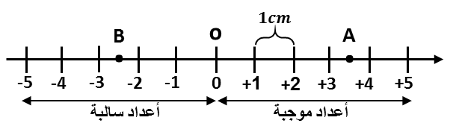  ملاحظة:  يكون العددان نسبيان متعاكسان إذا كان لهما نفس المسافة إلى 0 ومتعاكسان في الإشارة  مثال:  - فاصلة النقطة $A$ هي $A(+3.5)$  - فاصلة النقطة $B$ هي $B(-3.5)$  - مسافة كلا من $A$ و $B$ إلى $0$ هي $3.5$  نقول عن العددين $+3.5$ و $-3.5$ أنهما متعاكسان .
تقويم نهائي | 15د | تطبيق:  على مستقيم مدرج علم ثم أحسب المسافة إلى 0 للأعداد التالية :  -1.5 ;4.6 ; +5.5 ;-0.5 ; 6.2 |  | نسبة استيعاب هذه  الكفاءة
أنشطة الدعم |  | من الكتاب المدرسي:  حل التمارين رقم 12 و 14صفحة 72 |  | وضعيات تعالج الأخطاء و الصعوبات و الثغرات التي أبانت عنها مرحلة التقويم النهائي لدى المتعلمين
المستوى:الأولى متوسط |  |  | الأستاذ :حمزة محمد
الميدان : أنشطة عددية |  |  | المقطع : 05
الكفاءة المستهدفة: حل وضعيات أو مشكلات حياتية تعتمد على استعمال المعلم المتعامد للمستوي
الوضعية التعلمية: المعلم المتعامد للمستوي، إحداثيا نقطة، قراءة احداثيي نقطة |  |  | رقم المذكرة:03

مراحل الدرس | المدة الزمنية | سير الدرس |  | مؤشر الكفاءة
تقويم تشخيصي | من5د  إلى10د | علم الأعداد -3 ; +1.5 ;-0.5 ومعاكساتها على مستقيم مدرج |  | ضبط المكتسبات
تقويم بنائي | من20د  إلى25د | النشاط:  1/ أرسم مستقيم مدرج ثم أرسم مستقيم مدرج أخر عمودي عليه في المبدأ  - نسمي هذا الشكل الذي رسمته معلم متعامد للمستوى  2/ هل طريقة التعليم على المستقيم المدرج كافية لتعليم نقطة على المعلم؟ |  | الصعوبات التي يواجهها التلاميذ:  عشوائية في ترتيب الاحداثيتين الفاصلة والترتيبة  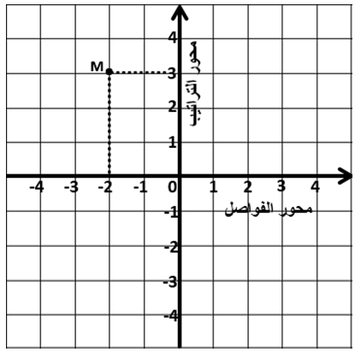
تقويم بنائي | 5د | الحوصلة:  المعلم المتعامد للمستوى يتكون من مسقيمين مدرجين متعامدين  في المبدأ حيث المحور الأفقي يسمى محور الفواصل  والمحور الشاقولي يسمى محور التراتيب .  خاصية :  كل نقطة في المعلم للمستوى معينة  بعددين نسبيين هما إحداثياتها  الاولى تقرأ على محور الفواصل  تسمى الفاصلة والثانية تقرا على  محور التراتيب وتسمى ترتيبة .  مثال :  إحداثيات النقطة $M$ هما  أولا $–2$ وثانيا $+3$  ونكتب : $M(-2 ; +3)$  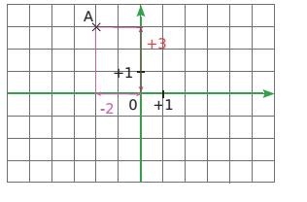  قراءة إحداثيي نقطة:  لقراءة احداثيي النقطة Aعلى الشكل  نرسم الموازيين المارين بالنقطة A  و نقرأ أولا الفاصلة 2- ثم  الترتيب 3+
تقويم نهائي | 15د | تطبيق:  1/ اكتب إحداثيات النقط $E , S , V$  2/ عين النقطة $R$ لتشكل حرف $T$ على  هذا المعلم للمستوى وأعطي إحداثياتها .  3/ ماذا تلاحظ بالنسبة لترتيب النقط  $E , S , R$ وماذا نقول عن وضعيتهم ؟ |  | 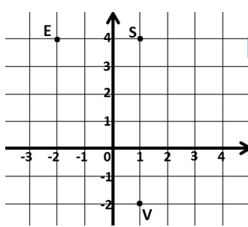  نسبة استيعاب هذه  الكفاءة
أنشطة الدعم |  | من الكتاب المدرسي:  حل التمارين 20 و 21 صفحة 72
المستوى:الأولى متوسط |  |  | الأستاذ :حمزة محمد
الميدان : أنشطة عددية |  |  | المقطع : 05
الكفاءة المستهدفة:حل وضعيات أو مشكلات حياتية تعتمد على تعليم نقاط في المستوي
الوضعية التعلمية: تعليم نقاط في المستوي |  |  | رقم المذكرة:04

مراحل الدرس | المدة الزمنية | سير الدرس |  | مؤشر الكفاءة
تقويم تشخيصي | من5د  إلى10د | ينقسم المعلم المتعامد إلى 4 أرباع ، حدد إشارة الفاصلة و الترتيب في كل ربع |  | ضبط المكتسبات
تقويم بنائي | من20د  إلى25د | النشاط:  أرسم معلما متعامدا للمستوي ثم ثبت عليه 4 نقاط بحيث تشكل رؤوس مستطيل عند ربطها معا  - أكتب إحداثيي كل رأس من هذه الرؤوس  - عين مركز تناظر هذا المستطيل معطيا إحداثياته |  | الصعوبات التي يواجهها التلاميذ:  عدم إتقان التوازي و التعامد
تقويم بنائي | 5د | الحوصلة:  الطريقة 1:  إذا كان المعلم على ورقة مرصوفة  نستعين بخطوط المرصوفة لتحديد  موضع كل نقطة بتعيين خط فاصلة  النقطة أولا،ثم خط ترتيبها  مثال:  $S(+1 ; +4)$ و$E(-2 ; +4)$  الطريقة 2:  إذا كان المعلم على ورقة غير مرصوفة  مثال:  نريد تعليم النقطة $M(-2 ; +3)$  نعتمد على الأدوات الهندسية في رسم مستقيم يوازي محور التراتيب و يمر بالتدريج 2- على محور الفواصل،ثم نرسم مستقيم آخر يوازي محور الفواصل و يمر بالتدرج 3+على محور التراتيب  نقطة تقاطع المستقيمين هي النقطة $M$
تقويم نهائي | 15د | تطبيق:  استعن بالطريقة 2 لتعيين النقط  $A(+1 ; -2)$ و$B(-2 ; +5)$ $C(0 ; +3.5)$ و$D(-2.5 ; 0)$  على معلم متعامد للمستوي |  | نسبة استيعاب هذه  الكفاءة
أنشطة الدعم |  | من الكتاب المدرسي:  حل التمارين 16 و 17صفحة 72 |  | وضعيات تعالج الأخطاء و الصعوبات و الثغرات التي أبانت عنها مرحلة التقويم النهائي لدى المتعلمين
المستوى:الأولى متوسط |  |  | الأستاذ :حمزة محمد
الميدان : أنشطة هندسية |  |  | المقطع : 05
الكفاءة المستهدفة:حل وضعيات أو مشكلات حياتية تعتمد على الأشكال المتناظرة و محور تناظر شكل
الوضعية التعلمية: الأشكال المتناظرة و محور تناظر شكل |  |  | رقم المذكرة:05

مراحل الدرس | المدة الزمنية | سير الدرس |  | مؤشر الكفاءة
تقويم تشخيصي | من5د  إلى10د | ماذا نلاحظ عندما نقابل المرآة ؟ |  | ضبط المكتسبات
تقويم بنائي | من20د  إلى25د | النشاط:في إحدى الرحلات المدرسية في فصل الربيع شاهدت  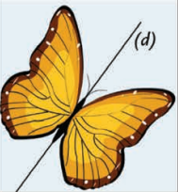  أمينة فراشة فوق زهرة، تفرش جناحيها تارة و ترفعهم تارة  أخرى.  لاحظت أمينة أنه عند رفع الأجنحة تظهر و كأنها جناح واحد  ساعد أمينة في تفسير هذه الظاهرة و أعط مثالا آخر بنفس  المميزات. |  | الصعوبات التي يواجهها التلاميذ:  صعوبات في تكرار إستخدام التعامد عند إنشاء نظير شكل  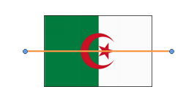  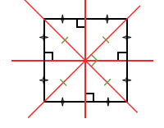  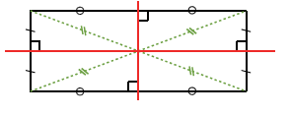
تقويم بنائي | 5د | الحوصلة:  إذا تطابق شكلان بإستخدام الطي حول مستقيم نقول أنهما متناظران بالنسبة لهذا المستقيم ونسميه محور تناظر .  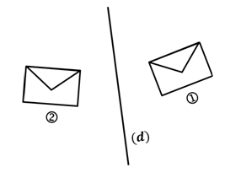  مثال:  - الشكلان و متنظران بالنسبة للمستقيم $(d)$  - إذا كان الشكل نظير نفسه بالنسبة إلى مستقيم نقول  عن هذا المستقيم محور تناظر الشكل  مثال: للعلم الجزائري محور تناظر واحد  محاور تناظر أشكال:  المربع: له أربع محاور تناظر  المستطيل: له محورا تناظر  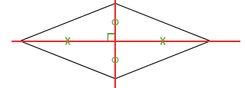  المعين: له محورا تناظر  ملاحظة:1/ التناظر المحوري يحفظ الأطوال و أقياس الزوايا  والمساحات و الإستقامية  2/منصف زاوية هو محور تناظر هذه الزاوية  3/ في الدائرة كل مستقيم مار بالمركز محور تناظر
تقويم نهائي | 15د | تطبيق: أرسم مثلث متساوي الساقين و مثلث متقايس الأضلاع ثم عين كل محاور التناظر الممكنة في هذين المثلثين  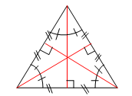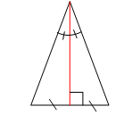 |  | نسبة استيعاب هذه  الكفاءة
أنشطة الدعم |  | من الكتاب المدرسي:  حل التمارين رقم1 و 2 صفحة 183
المستوى:الأولى متوسط |  |  | الأستاذ :حمزة محمد
الميدان : أنشطة هندسية |  |  | المقطع : 05
الكفاءة المستهدفة: حل وضعيات أو مشكلات حياتية تعتمد على نظيرة نقطة بالنسبة إلى مستقيم
الوضعية التعلمية: إنشاء نظيرة نقطة بالنسبة إلى مستقيم باستعمال مسطرة غير مدرجة ومدور وكوس |  |  | رقم المذكرة:06

مراحل الدرس | المدة الزمنية | سير الدرس |  | مؤشر الكفاءة
تقويم تشخيصي | من5د  إلى10د | هل يمكن أن تكون انت و صديقك الذي بجنبك متناظران .  هل انت تقبل محور تناظر ؟ |  | ضبط المكتسبات
تقويم بنائي | من20د  إلى25د | النشاط:  على ورقة بيضاء أرسم مستقيما (d)، ثم عين النقطة A لا تنتمي إلى المستقيم (d)  أرسم باستعمال الأدوات الهندسية نظير النقطة A بالنسبة للمستقيم (d) |  | الصعوبات التي يواجهها التلاميذ:  صعوبة في استعمال المدور  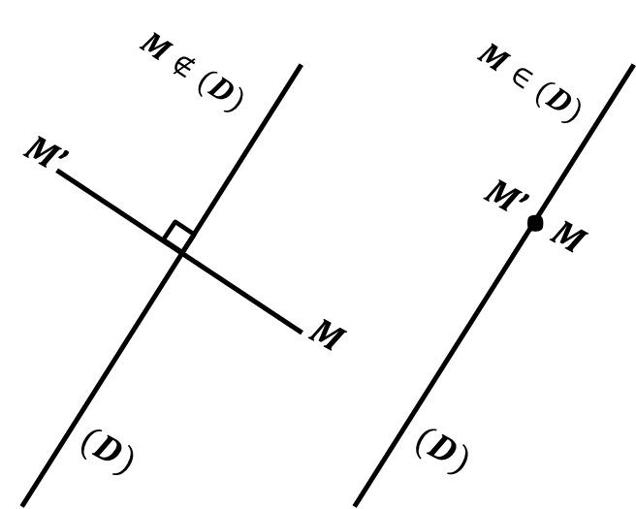
تقويم بنائي | 5د | الحوصلة:  - إذا كانت النقطة $M∉(D)$ : فإن نظيرتها بالنسبة للمستقيم $(D)$ هي $M'$ و $(D)$ هو محور $\left[MM'\right]$ .  - إذا كانت النقطة $M∈(D)$ : فإن نظيرتها بالنسبة للمستقيم $(D)$ هي $M$ نفسها  ملاحظة:  كل نقطة من محور تناظر هي نظيرة نفسها  محور قطعة مستقيم هو المستقيم العمودي على هذه القطعة في منتصفها
تقويم نهائي | 15 د | تطبيق:  أرسم مستقيمان متعامدان (d) و (T) ثم عين النقطة N لا تنتمي إليهما .  عين نظيرة A بالنسبة إلى (d) و نظيرة Aبالنسبة إلى (T) |  | نسبة استيعاب هذه  الكفاءة
أنشطة الدعم |  | من الكتاب المدرسي:  حل التمرين رقم 6 صفحة 186 |  | وضعيات تعالج الأخطاء و الصعوبات و الثغرات التي أبانت عنها مرحلة التقويم النهائي لدى المتعلمين
المستوى:الأولى متوسط |  |  | الأستاذ :حمزة محمد
الميدان : أنشطة هندسية |  |  | المقطع : 05
الكفاءة المستهدفة: حل وضعيات أو مشكلات حياتية تعتمد على إنشاء نظير مستقيم وقطعة مستقيم - إنشاء نظير دائرة
الوضعية التعلمية: إنشاء نظير مستقيم وقطعة مستقيم - إنشاء نظير دائرة |  |  | رقم المذكرة:07

مراحل الدرس | المدة الزمنية | سير الدرس  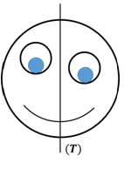 | مؤشر الكفاءة
تقويم تشخيصي | من5د  إلى10د | - ما هو مشكل هذه الدمية ؟  - ماذا تقترح حلا لها . | ضبط المكتسبات
تقويم بنائي | من20د  إلى25د | النشاط:  أنشى نظير كل رأس من رؤوس الشكل بالنسبة  إلى المستقيم (d)، ثم أربط بين النقط المتحصل  عليها و أكمل العبارات التالية:  نظيرة قطعة بالنسبة إلى مستقيم هي....... | 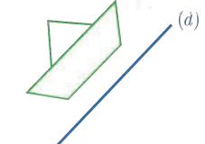  الصعوبات التي يواجهها التلاميذ:  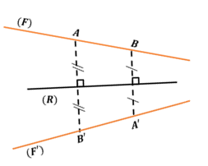  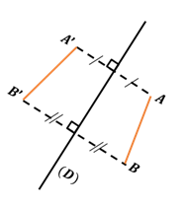
تقويم بنائي | 5د | الحوصلة:  - نظيرة القطعة $\left[AB\right]$ بالنسبة للمستقيم $(D)$  هي القطعة $\left[A'B'\right]$ولرسمها يكفي إنشاء $A^{'}و B'$  نظيرتي $A و B$ بالنسبة للمستقيم) $(D$  - نظيرة المستقيم $(F)$ بالنسبة للمستقيم $(R)$  هو المستقيم $(F')$ولرسمه يكفي تعيين نقطتين  على المستقيم $(F)$وإنشاء نظيرتيهما  بالنسبة للمستقيم $(R)$  - نظير دائرة بالنسبة لمستقيم $\left(D\right)$هي دائرة لها  نفس نصف القطر$r$ ومركزاهما متناظران  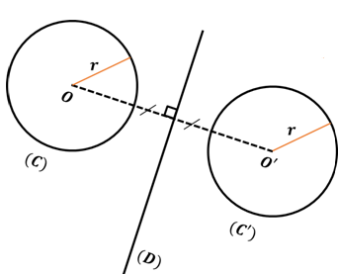  بالنسبة لهذا المستقيم  مثال:  الدائرة $(C')$ هي نظيرة الدائرة $(C)$  بالنسبة للمستقيم $(D)$
تقويم نهائي | 15د | تطبيق:  أرسم $(G) و (F)$مستقيمان متوازيان ثم أنشئ $(F')$ نظير $(F)$ بالنسبة$(G)$ | نسبة استيعاب هذه  الكفاءة
أنشطة الدعم |  | من الكتاب المدرسي:  حل التمرين رقم 2 صفحة 186

وضعية تعلم الإدماج 01
أعط اسم كل دولة حسب علمها

العلم |  |  |  |   
الدولة | ..... | ...... | ...... | .....

عين محاور التناظر الممكنة لكل علم من الأعلام

وضعية تعلم الإدماج 02
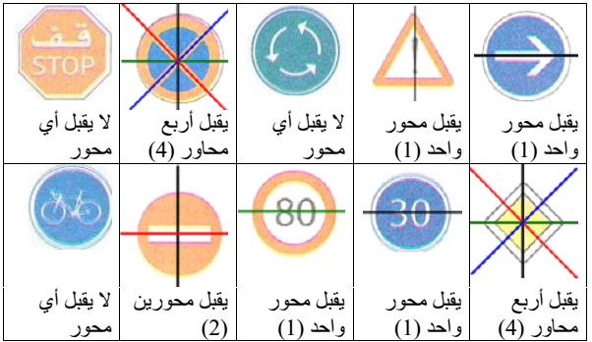
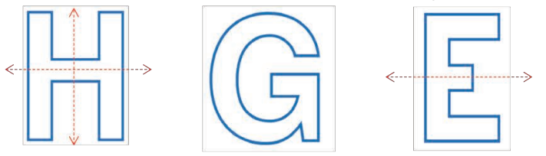

تقاس درجة الحرارة بالمحرار لهذا قدمت مصلحة الأرصاد الجوية درجات الحرارة لأربع مدن حسب الشكل :
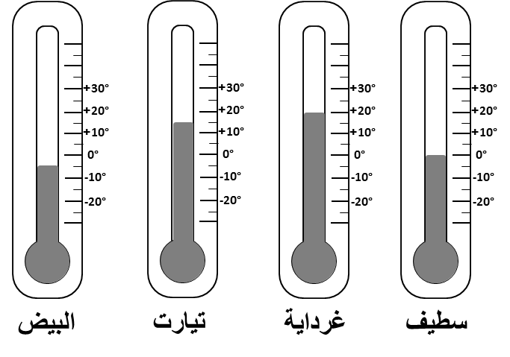

1/ أكمل الجدول :

المدن | سطيف | غرداية | تيارت | البيض
درجة الحرارة |  | 20

2/ أ) ماهي المدن التي درجتها أقل من الصفر ؟ كيف كانت إشارتها
وضعية تعلم الإدماج 03
وضعية تعلم الإدماج 04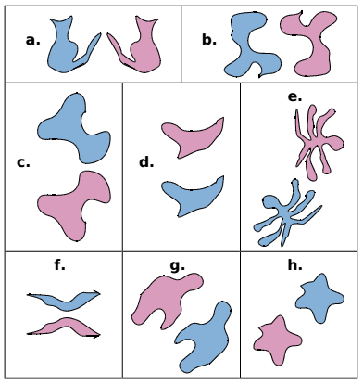
وضعية تعلم الإدماج 05
وضعية تعلم الإدماج 06
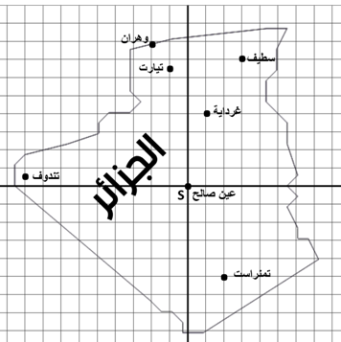
في ساحة متوسطة رسم أستاذ الرياضة خطا مستقيم مدرجا لإجراء سباق فوقف عند العدد $0$ ليعرف من تقدم ومن تأخر في السباق
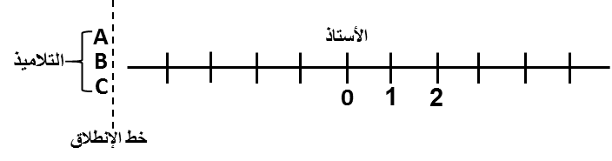

- تقدم صالح عن موضع الأستاذ بـ $4.5 m$
وعلي تأخر عن موضع الأستاذ بـ $2 m$
و نورة متأخرة ب $3.5 m$ عن موضع الاستاذ
1/ نرمز لموضع صالح بالنقطة $A$ و علي بالنقطة $B$ ونورة بالنقطة $C$
-ضع هذه النقط في مكانها على المستقيم المدرج .
2/ أعط فاصلة كل نقطة
3/ رتب هذه النقط من المتأخر إلى المتقدم .

أعط إحداثيي كل ولاية من الولايات الموجودة على الخريطة

الوضعية التقويمية
يمثل الشكل في الأسفل واجهة مسجد غير مكتملة ، والمستقيم (AB) فيمثل عمود إنارة:
الجزء 1:
- ما هي وضعية العمود بالنسبة للمسجد .
- أكمل باستعمال الأدوات الهندسية واجهة المسجد.
- أحسب المسافة بين النافذة و العمود ، ماذا تلاحظ ؟
- ماذا تستنتج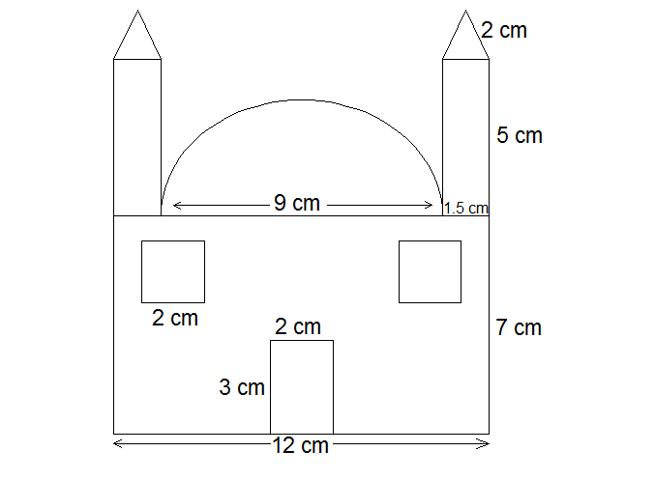

A
B

الجزء 2:
في فصل الشتاء يتم تشغيل المدفآت داخل المسجد حيث تكون درجات الحرارة خلال اليوم كالتالي:
درجة الحرارة(C⁰) | الصبح | الظهر | العصر | المغرب | العشاء
داخل المسجد | +10 | +18 | +14 | +16 | +13
خارج المسجد | -4 | +16 | +8 | +2 | -1
1/ مثل درجات الحرارة على مستقيم مدرج وحدته 2
2/ نأخذ الحرارة داخل المسجد كفواصل و خارجه كتراتيب، مثل النقاط الخمس على معلم متعامد للمستوي

تصحيح الوضعية التقويمية |  |  |  |  |  |  |  |  | قائمة التلاميذ
القيم |  |  | التوظيف |  |  | الاكتساب |  |  | قائمة التلاميذ
غ م | م ج | م | غ م | م ج | م | غ م | م ج | م | قائمة التلاميذ

يقوم الجيش الوطني الشعبي الجزائري بمناورات دورية لتقوية صفوفه و تطوير مهاراته، و في إحدى هذه المناورات:
الجزء الأول:
ألقت الطائرة بست مظليين حيث يسقط الثلاثة الأوائل في الأماكن المبينة في
الشكل على أن يسقط الباقون بالتناظر مع الأوائل بالنسبة للمستقيم (∆)
عين على الشكل أماكن سقوط المظليين 4،5 و 6 مع ذكر فاصلة و ترتيب كل منهم.
الجزء الثاني:
يقوم المظلي الأول بعد سقوطه بحفر خندق بعمق 3 أمتار في ما يقوم الثاني بتنصيب برج للمراقبة ارتفاعه 6 أمتار
- على مستقيم مدرج (يمثل كل 1m في الحقيقة 1cm )، عين مكان أدنى نقطة في الخندق و أقصى نقطة في البرج

يقوم الجيش الوطني الشعبي الجزائري بمناورات دورية لتقوية صفوفه و تطوير مهاراته، و في إحدى هذه المناورات:
الجزء الأول:
ألقت الطائرة بست مظليين حيث يسقط الثلاثة الأوائل في الأماكن المبينة في
الشكل على أن يسقط الباقون بالتناظر مع الأوائل بالنسبة للمستقيم (∆)
عين على الشكل أماكن سقوط المظليين 4،5 و 6 مع ذكر فاصلة و ترتيب كل منهم.
الجزء الثاني:
يقوم المظلي الأول بعد سقوطه بحفر خندق بعمق 3 أمتار في ما يقوم الثاني بتنصيب برج للمراقبة ارتفاعه 6 أمتار
- على مستقيم مدرج (يمثل كل 1m في الحقيقة 1cm )، عين مكان أدنى نقطة في الخندق و أقصى نقطة في البرج

يقوم الجيش الوطني الشعبي الجزائري بمناورات دورية لتقوية صفوفه و تطوير مهاراته، و في إحدى هذه المناورات:
الجزء الأول:
ألقت الطائرة بست مظليين حيث يسقط الثلاثة الأوائل في الأماكن المبينة في
الشكل على أن يسقط الباقون بالتناظر مع الأوائل بالنسبة للمستقيم (∆)
عين على الشكل أماكن سقوط المظليين 4،5 و 6 مع ذكر فاصلة و ترتيب كل منهم.
الجزء الثاني:
يقوم المظلي الأول بعد سقوطه بحفر خندق بعمق 3 أمتار في ما يقوم الثاني بتنصيب برج للمراقبة ارتفاعه 6 أمتار
- على مستقيم مدرج (يمثل كل 1m في الحقيقة 1cm )، عين مكان أدنى نقطة في الخندق و أقصى نقطة في البرج

يقوم الجيش الوطني الشعبي الجزائري بمناورات دورية لتقوية صفوفه و تطوير مهاراته، و في إحدى هذه المناورات:
الجزء الأول:
ألقت الطائرة بست مظليين حيث يسقط الثلاثة الأوائل في الأماكن المبينة في
الشكل على أن يسقط الباقون بالتناظر مع الأوائل بالنسبة للمستقيم (∆)
عين على الشكل أماكن سقوط المظليين 4،5 و 6 مع ذكر فاصلة و ترتيب كل منهم.
الجزء الثاني:
يقوم المظلي الأول بعد سقوطه بحفر خندق بعمق 3 أمتار في ما يقوم الثاني بتنصيب برج للمراقبة ارتفاعه 6 أمتار
- على مستقيم مدرج (يمثل كل 1m في الحقيقة 1cm )، عين مكان أدنى نقطة في الخندق و أقصى نقطة في البرج

1
2
3
(∆)
1
2
3
(∆)

1
2
3
(∆)
1
2
3
(∆)

أعمال موجهة

1 متوسط

- الميدان المعرفي: أنشطة عددية + أنشطة هندسية
- المستوى: السنة الأولى
- رقم المذكرة:05
- المقطع التعليمي : الأعداد النسبية و المعلم و التناظر المحوري
- المورد التعلمي: حل تطبيقات

الكفاءة المستهدفة : يحل مشكلات متعلقة بالأعداد النسبية و المعلم و التناظر المحوري

الحل | التمرينات والوضعيات
- حل التمرين1 : | التمرين الأول :  ما هي درجة الحرارة الأكثر انخفاضا من بين هذه الدرجات :  $$-6° ; +4° ; 0° ; -11°$$  2/ لو كانت درجة الحرارة $-6°$  - كم من درجة نرتفع للوصل إلى درجة حرارة $+4°$
- حل التمرين2 : | التمرين الثاني :  1/ علم على مستقيم مدرج النقطتين: $F(+5) ،E(-3)$  2/ما هي المسافة بين النقطتين$E$ و $F$ ؟  3/ عين على المستقيم المدرج النقطة $G$ منتصف القطعة $\left[FE\right]$ . وماهي فاصلتها ؟  4/ عين النقطة $D$ التي فاصلتها هي معاكس فاصلة النقطة $B$.  5/ عين النقطة $S$ التي مسافتها إلى $0$ هي $7.5$ في الإتجاه السالب وماهي فاصلتها  I
التمرين الثالث :
الجدول الآتي يمثل بعض الفرق الوطنية و الأهداف المسجلة و المسجلة عليه: (الحصيلة هي فارق الأهداف).
الفريق | الأهداف المسجلة | سجل عليه | الحصيلة
و. سطيف | 24 | 19 | .......
م. الجزائر | 18 | 21 | .......
ا.بلعباس | 29 | 26 | .......
ا.العاصمة | 34 | 32 | .......
ش.بلوزداد | 18 | 16 | .......
م.وهران | 17 | 23 | .......

انقل و اتمم المستقيم المدرج بنتائج الحصيلة

